

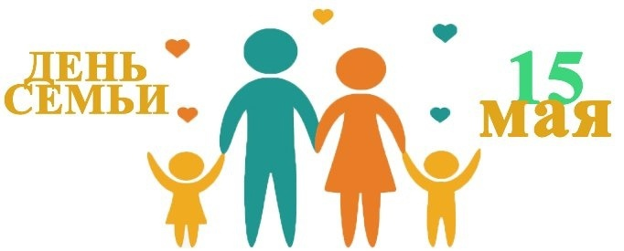

Во все времена в обществе ценилась большая, дружная и счастливая семья.

***Семья – это пространство любви.*** Потребность в любви самая большая потребность человека.

***Семья – это безопасное место,*** где человек может проявлять себя таким, какой он есть. Это надежный тыл человека. Это убежище от всех невзгод, защищенное пространство, где можно укрыться, если вдруг что-то пойдет не так, если в мире бушует буря.  Это место, где можно отдохнуть душой, где вас поймут и поддержат. Опять же человек устроен так, что ему необходимо о ком-то заботиться.

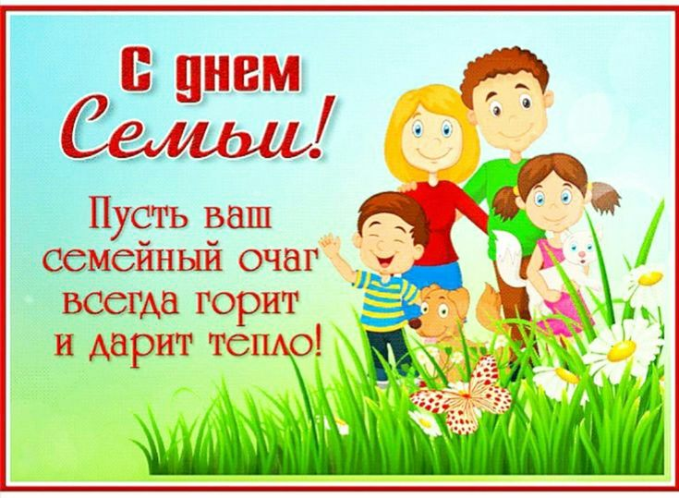

***Семья - это безопасное пространство*** для роста и развития каждого члена семьи и, конечно же, наших детей. Для ребенка семья – это миниатюрная модель окружающего мира, где он получает воспитание, знакомится с семейными традициями и получает жизненный опыт. Семья помогает ему определиться с местом в жизни, научиться гармонии и созиданию, доброму отношению к окружающим.

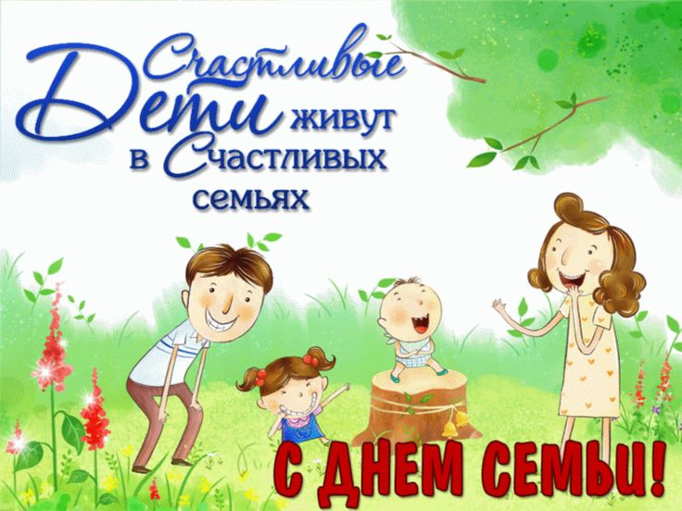***Семья дает возможность*** реализации потребности передачи наследия. Не каждый может написать книгу или сочинить гениальное музыкальное произведение, чтобы на века остаться в памяти потомков. Но каждый человек стремиться оставить что-то значимое после себя. И семья как нельзя лучше для этого подходит. Традиции, которые непременно возникают в семье, в процессе ее функционирования, помимо формирования идентичности у ребенка, создают атмосферу стабильности, непоколебимости этого мира. ***А значит, ребенок может спокойно расти и развиваться!***

Каждый год по всему миру – ***15 мая – отмечается Международный день семьи.*** В этот праздник принято вспоминать особую значимость родных и близких.

Впервые об учреждении Дня семьи заговорили в 1989 году. Эту идею выдвинул Комитет Организации Объединенных Наций (ООН). Планировалось, что в этот день будут проводиться обсуждения горячих проблем семейных отношений.

***В 1993 году был официально провозглашен Международный день семьи.*** Его целью является заострение внимания людей на актуальных вопросах, которые связаны с институтом семьи. Во всем мире к этой дате готовят различные конференции, семинары, круглые столы и другие общественные мероприятия. Помимо этого, во многих городах в честь Дня семьи организуют фестивали и концерты.

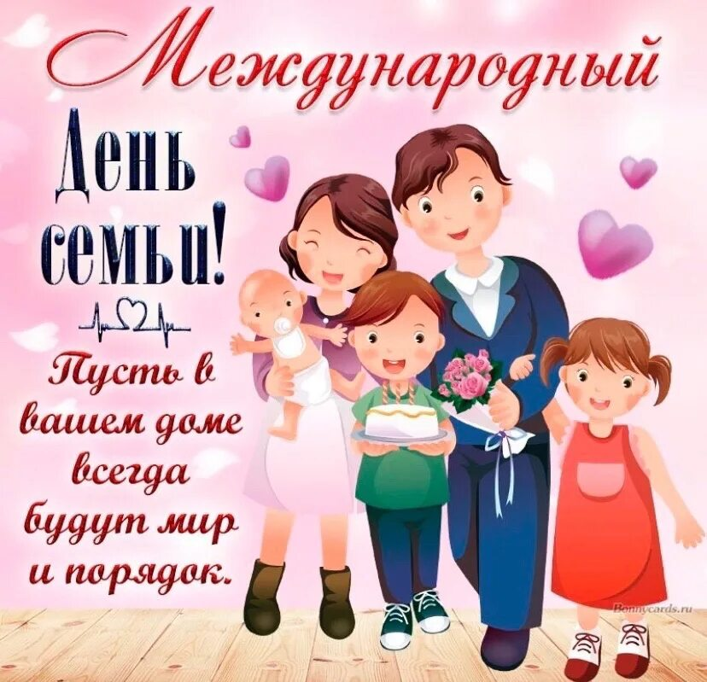При этом ***ежегодно Генеральный секретарь ООН*** объявляет тему празднования, чтобы обратить внимание на конкретные проблемы. Чаще всего они связаны с образованием детей, бедностью и гендерным неравенством.

***В Россию этот праздник пришел в 1995 году.*** Согласно Конституции, вопросы улучшения положения детей и семей с детьми являются приоритетными в государственной социальной политике: в статье 38 Конституции РФ напрямую сказано, что в нашей стране «материнство и детство, семья находятся под защитой государства». **Семья – одна из ключевых ценностей российского общества.**Это важнейший социальный институт, дающий начало жизни каждого человека, закладывающий основу личности ребёнка и во многом определяющий его дальнейшую жизненную траекторию.

В рамках празднования Международного дня семьи ***Семейный МФЦ МБУ КЦСОН «Юнона»*** традиционно организует ряд мероприятий для семей с детьми. Это и тематические программы и интерактивные беседы, информационные семинары и консультации специалистов различной профкомпетенции, фотоконкурс и т.д. Стали уже традиционными поздравления женщин ставших мамами в праздничную Декаду, в родильном отделении городской больницы и торжественная регистрация новорожденных в отделе ЗАГС города Бердска.

***15 мая*** состоится «горячая» линия по вопросам семьи и детства. Ждём ваших вопросов по телефонам учреждения: 5-61-12, 5-61-15, 5-61-25, 2-08-09.

***А чтобы отметить эту дату, проведите день вместе и устройте небольшой семейный праздник,***

* **составьте генеалогическое древо:** запишите истории о прабабушках и прадедушках, поднимите семейные архивы писем и фотографий;
* **устройте фотосессию для всей семьи:** снимки можно будет распечатать и собрать в один фотоальбом, поставить в рамку или послать в качестве открытки близким, которые живут далеко;
* **пересмотрите фото и видео с памятных праздников:** свадьбы родителей, выписки из роддома, юбилея бабушки, утренников из детского сада и так далее;
* **проведите активные выходные:** отправьтесь на прогулку за город или в парк, поиграйте всей семьей в футбол на спортивной площадке у дома, сходите на увлекательный квест;
* **приготовьте семейный ужин:** при этом важно привлечь к готовке всех членов семьи, даже самых маленьких; главное — позаботиться о безопасности на кухне.

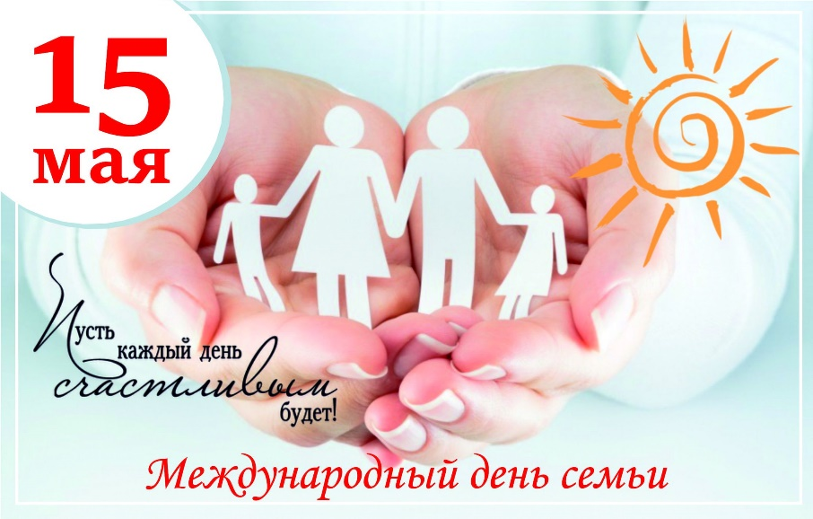Мы поздравляем ***с Международным днём семьи*** всех супругов, детей и родителей, бабушек, дедушек и внуков! Берегите друг друга и не стесняйтесь проявлять свою любовь и заботу о близких каждый день!